«УТВЕРЖДЕНО»

Комитет по конкурентной политике
Московской области

____________________/С.Н. Журавлёва.

«___» ____________ 20__ г.

ИЗВЕЩЕНИЕ
ОБ ОТКАЗЕ ОТ ПРОВЕДЕНИЯ АУКЦИОНА
№ АЭ-ЛОТ/20-503

на право заключения договора аренды имущества, находящегося в собственности
городского округа Лотошино Московской области, расположенного по адресу:
Московская область, Лотошинский р-н, п. Кировский, ш. Волоколамское, д. 1
(в электронной форме)

№ процедуры www.torgi.gov.ru 010420/6987935/05

№ процедуры www.torgi.mosreg.ru 00100120102190

2020 год
В связи с обращением Администрации городского округа Лотошино Московской области от 10.06.2020 № 1/14-1218, на основании постановления Главы от 09.06.2020 № 547 «Об отмене постановления Главы городского округа Лотошино Московской области от 24.03.2020 № 281» (Приложение) отказаться
от проведения аукциона на право заключения договора аренды имущества, находящегося в собственности городского округа Лотошино Московской области, расположенного по адресу: Московская область, Лотошинский р-н, п. Кировский,
ш. Волоколамское, д. 1 (в электронной форме):

Наименование Объекта (лота) аукциона: Нежилое помещение № 30 площадью 33,1 кв.м, с учетом мест общего пользования, общей площадью 44,0 кв.м.
Назначение: Нежилое помещение.
Место расположения (адрес) Объекта (лота) аукциона: 143800 Московская область, Лотошинский р-н, п. Кировский, ш. Волоколамское, д. 1,
Российская Федерация.
Кадастровый номер: 50:02:0000000:668.
Площадь, кв.м: 44,0.
Этажность (этаж): Этаж № 2.

Приложение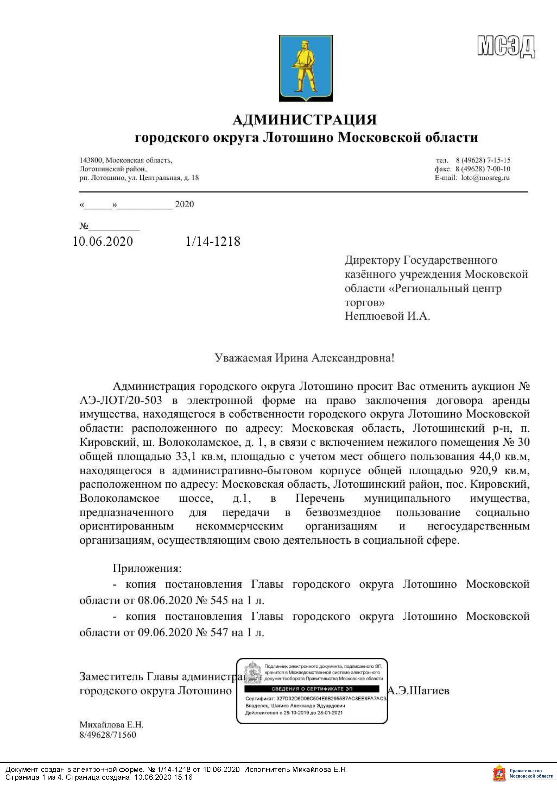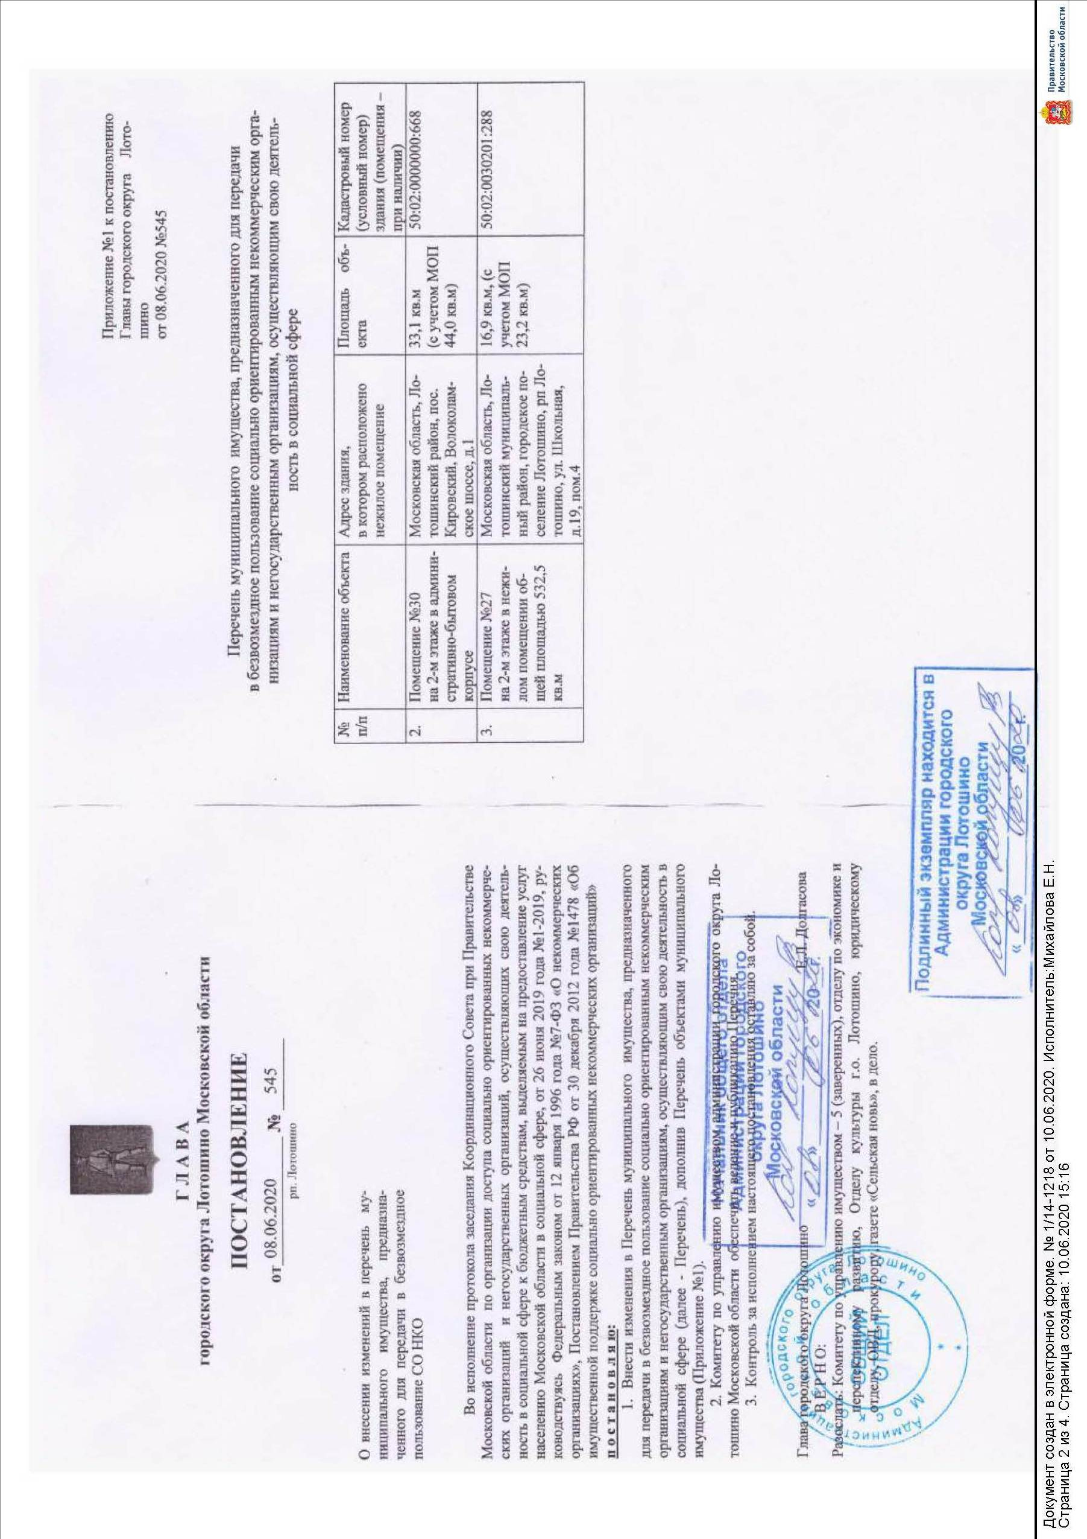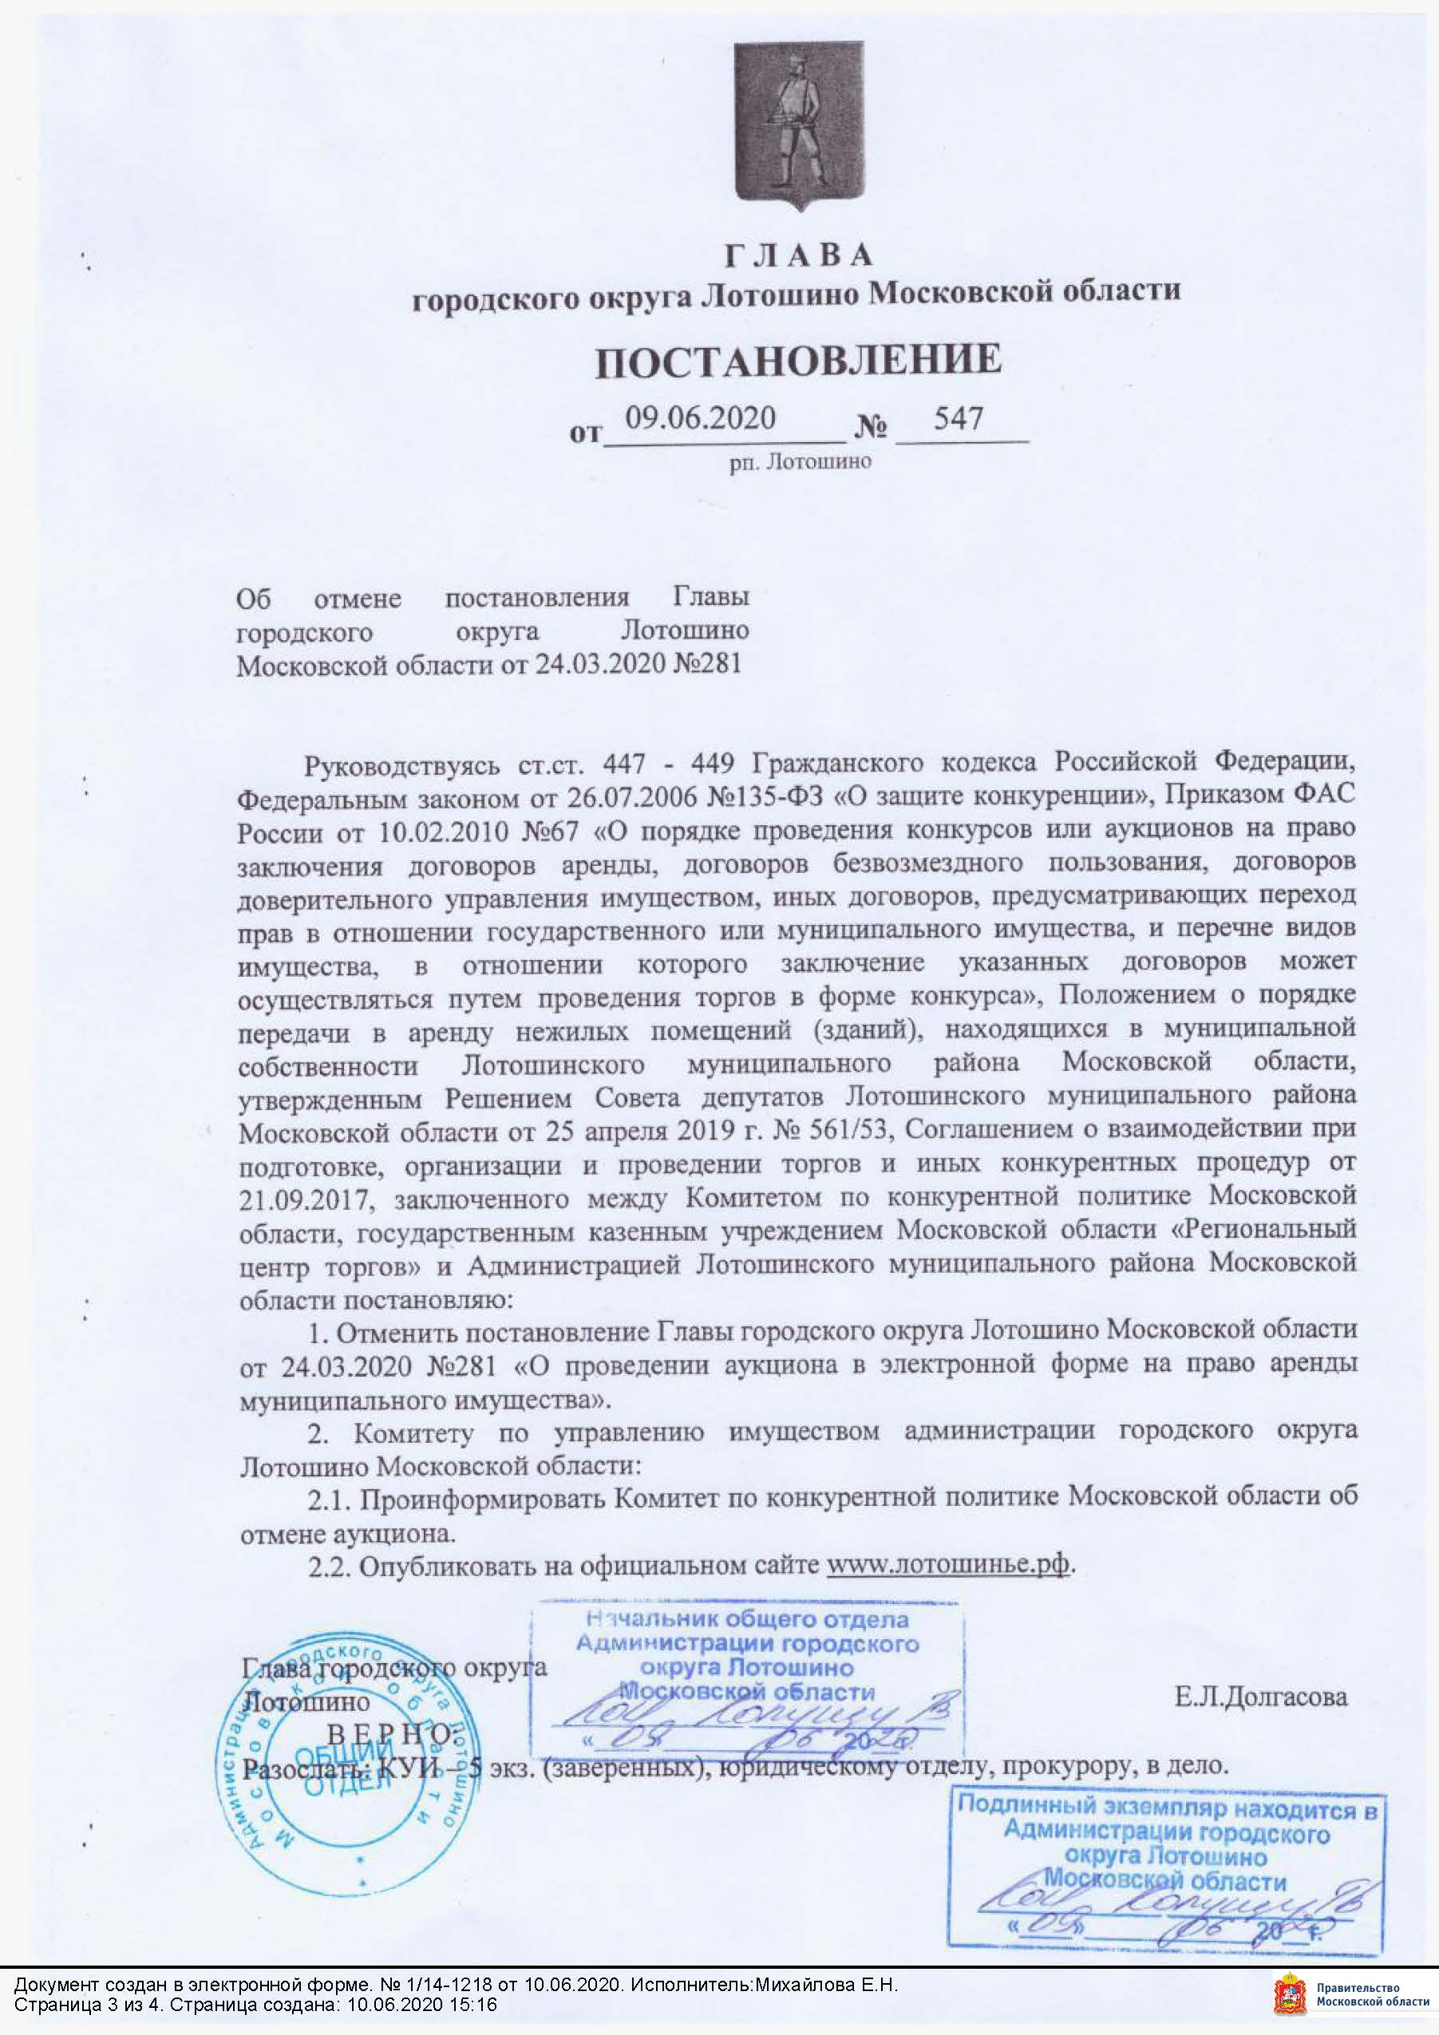

ПРОШИТО И ПРОНУМЕРОВАНО

___________ листов

Исп. _____________

ЛИСТ СОГЛАСОВАНИЯ ИЗВЕЩЕНИЯ ОБ ОТКАЗЕ ОТ ПРОВЕДЕНИЯ АУКЦИОНА
№ АЭ-ЛОТ/20-503

Управление реализации
имущественных и иных прав _________________________ ___________________

Первый заместитель директора _________________________ ___________________

Директор _________________________ ___________________

СОГЛАСОВАНИЕ ИЗВЕЩЕНИЯ ОБ ОТКАЗЕ ОТ ПРОВЕДЕНИЯ АУКЦИОНА

__________________________ __________________________

__________________________ __________________________

__________________________ __________________________

__________________________ __________________________

__________________________ __________________________

Исполнитель _________________________ ___________________

